关于社会考生高考报名实行网上预约的通知
整理归属 深圳市招生考试办公室
发布日期 2022-10-27
来源 深圳市招生考试办公室官网
栏目 高考
存档日期 2026-10-27
原文链接 https://szeb.sz.gov.cn/szzkw/zkgg/gkxx/content/post_10211820.html
同文来源 https://szeb.sz.gov.cn/szzkw/zkgg/ckxx/content/post_10197420.html

各有关考生：
因疫情防控需要，为避免人员大规模聚集，我市社会报名点考生采用手机预约的方式办理高考报名手续。2022年10月28日起可通过“深圳市招生考试办公室微信公众号”考生服务栏目预约办理。预约成功的考生须按预约时间段持预约短信和24小时内的核酸阴性证明、报名材料到指定的社会报名点报名。
一、社会报名点设置
我市共设立11个社会报名点，接受社会考生报名。深圳户籍的往届生、市外学校就读回深报考的考生需到社会报名点报名。报名点安排情况如下：
（1）罗湖社会报名点（翠园中学）负责罗湖区、盐田区户籍考生；
（2）福田社会报名点（红岭中学）负责福田区户籍考生；
（3）南山社会报名点（南头中学）负责南山区户籍考生；
（4）宝安社会报名点（宝安中学）负责宝安区户籍考生；
（5）龙岗社会报名点（龙城高级中学、横岗高级中学）负责龙岗区户籍考生（其中龙城高级中学负责龙城街道、平湖街道、龙岗街道、宝龙街道、坪地街道辖区范围内的考生；横岗高级中学负责园山街道、横岗街道、坂田街道、南湾街道、吉华街道、布吉街道辖区范围内的考生）；
（6）龙华社会报名点（观澜中学）负责龙华区户籍考生；
（7）坪山社会报名点（坪山高级中学）负责坪山区、大鹏新区户籍考生；
（8）光明社会报名点（光明区高级中学）负责光明户籍考生；
（9）市第一职业技术学校负责我市户籍且在市外就读中职学校，报考“3+专业技能课程证书”考试的中职类应届和往届毕业生（含随迁子女），消防救援（单招）考生；
（10）深圳鹏城技师学院负责我市技工学校应往届毕业生。
二、预约步骤
原图分页 1/2
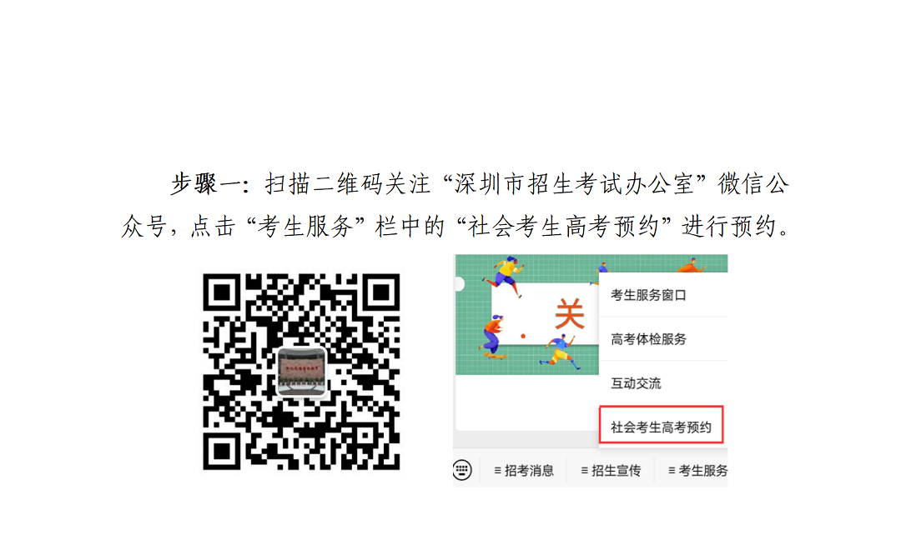
原图分页 2/2
